有關: 正門入口安裝簷篷工程事宜

檔案編號：THG2/N475/26

敬啟者：
第10座正門入口將於下列期間進行安裝簷篷工程，詳情如下：

工程日期 : | 2026年5月26日 (星期二)
工程時間 : | 上午9時至下午6時
工程內容 : | 正門入口安裝簷篷工程

簷篷安裝時，正門或會短暫停止進出，屆時住戶請依現場當值工作人員指示出入，不便之處，敬請見諒。
如有任何查詢，請致電2465 2233與管理處職員聯絡。

此致
大興花園第二期第10座各業戶

大興花園第二期管理處 謹啟
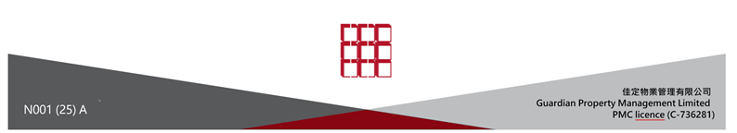
2026年5月18日

